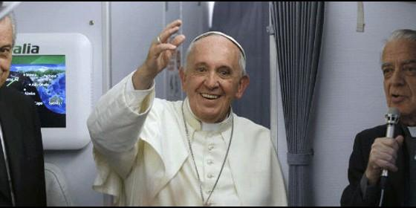
El Papa Francisco, en el vuelo de regreso


"Evitar el embarazo no es un mal absoluto", subraya el Papa sobre el virus Zika durante el vuelo

Francisco: "Juan Pablo II era un hombre inquieto. Una amistad con una mujer no es un pecado"

"Un obispo que cambia a un sacerdote de parroquia cuando se detecta una pederastia es un inconsciente"
Jesús Bastante, 18 de febrero de 2016 a las 18:22
Sobre Donald Trump y su propuesta de expulsar a 11 millones de inmigrantes: "Solo digo: este hombre no es cristiano si es que dice esto, hay que ver si dijo así las cosas, y doy el beneficio de la duda"
"La pederastia es una monstruosidad porque un sacerdote está consagrado para llevar a un niño a Dios y ahí se lo come en un sacrificio diabólico. Lo destruye". El Papa Francisco fue rotundo en su condena de los abusos sexuales durante el vuelo de regreso de México. A preguntas de los periodistas, Bergoglio señaló que "un obispo que cambia a un sacerdote de parroquia cuando se detecta una pederastia es un inconsciente, y lo mejor que puede hacer es presentar la renuncia. ¿Clarito?".
Durante la entrevista, de 45 minutos, se tocaron todos los temas: narcotráfico, el histórico encuentro con Kirill, un hipotético viaje a China, el tema de los divorciados vueltos a casar, el uso de preservativos en casos como el del virus Zika, la relación de Juan Pablo II con una teóloga polaca, o las polémicas declaraciones de Donald Trump, que quiere deportar a 11 millones de inmigrantes de Estados Unidos. "Solo digo: este hombre no es cristiano si es que dice esto, hay que ver si dijo así las cosas, y doy el beneficio de la duda", respondió el Papa.
"El Papa no se inmiscuye en la política italiana", señaló el Pontífice ante las leyes de uniones civiles en el país transalpino. "Evitar el embarazo no es un mal absoluto", subrayó al ser preguntado sobre el particular en casos extremos, como en el riesgo de contraer el virus Zika.

Esta es la transcripción de la entrevista, según el vaticanista Andrea Tornielli. También pueden consultar la versión, prácticamente idéntica, que da Radio Vaticana.
Santo Padre, en México hay miles de desaparecidos, el caso de los 43 de Ayotzinapa es un caso emblemático. Quisiera preguntarle: ¿por qué no se reunió con ellos?
En mis mensajes hice continua referencia a los asesinatos, a las muertes, a la vida cobrada por todas estas bandas del narcotráfico y traficantes de personas, o sea que de ese problema hable, de las llagas que están sufriendo en México.
Había muchos grupos, incluso contrapuestos entre ellos, con luchas internas, entonces yo preferí decir que en la misa los iba a ver a todos, en la misa de Juárez, o si preferían en alguna otra, pero que habría esa disponibilidad. Era prácticamente imposible recibir a todos esos grupos, que por otro lado también estaban enfrentados entre ellos, es una situación que es difícil de comprender para mí que soy extranjero, ¿verdad? Pero creo que es una sociedad mexicana que es víctima de todo esto, de los crímenes, de descartar gente: es un dolor muy grande porque este pueblo no se merece un dolor como este.

El tema de la pederastia, como bien lo sabe México, tiene raíces muy dolorosas. El caso del padre Maciel dejó herencias fuertes, sobre todo con las víctimas. Las víctimas se siguen sintiendo desprotegidas de la Iglesia. Muchos de ellos siguen siendo hombres de fe, algunos incluso han seguido el sacerdocio. Le pregunto: ¿qué piensa de este tema? ¿En algún momento pensó en reunirse con las víctimas? Y, en general, ¿esta idea de que cuando los sacerdotes llegan a ser detectados en casos de esta naturaleza lo que se hace es cambiarlo , nada mas, de parroquia?
Bueno, empiezo por lo segundo. Un obispo que cambia a un sacerdote de parroquia cuando se detecta una pederastia es un inconsciente, y lo mejor que puede hacer es presentar la renuncia. ¿Clarito? Segundo: para atrás, caso Maciel, y aquí me permito rendir un homenaje al hombre que luchó en momentos que no tenía fuerza para imponerse hasta que logró imponer... Ratzinger... el cardenal Ratzinger, sí, un aplauso para él. Es un hombre que tuvo toda la documentación. Siendo Prefecto de la Doctrina de la Fe tuvo todo en sus manos. Hizo las investigaciones y llegó y llegó y llegó... y no pudo ir más allá en la ejecución. Pero, si ustedes se acuerdan, diez días antes de morir San Juan Pablo II, aquel Vía Crucis del Viernes Santo le dijo a toda la Iglesia que había que limpiar las porquerías de la Iglesia. Y en la misa ‘Pro Eligendo Pontifice', pese a que él sabía que era candidato, no es tonto, no le importó maquillar su postura, dijo exactamente lo mismo. O sea, fue el valiente que ayudó a tantos a abrir esta puerta. Así que lo quiero recordar, porque a veces nos olvidamos de estos trabajos escondidos que fueron los que prepararon los cimientos para destapar la olla. Tercero: estamos trabajando bastante con el cardenal Secretario de Estado, charlando, y también con el equipo de los nueve cardenales consejeros. Después de escuchar decidí nombrar un tercer secretario adjunto en la Doctrina de la Fe para que se encargue solamente de estos casos, porque la Congregación no se da abasto con todos los que tiene. Además, se constituyó el tribunal de apelación, presidido por monseñor Scicluna, que está llevando los casos de segunda instancia cuando hay recursos, porque los primeros recursos los hace la plenaria, la feria cuarta la llaman (se reúne los miércoles) de la Doctrina de la Fe. Cuando hay recursos vuelve a la primera instancia, y eso no es justo. Entonces, segundo recurso, también con perfil legal, con abogado defensor, pero hay que apurar porque estamos bastante atrasados en los casos porque van apareciendo casos. Tercero, otra cosa que está trabajando muy bien, es la Comisión para la tutela de menores. No está estrictamente encerrada en los casos de pederastia, pero recibe tutela de menores. Ahí yo me reuní una mañana entera con seis de ellos. Dos alemanes, dos irlandeses y dos ingleses. Varones y mujeres abusados, víctimas. Y también me reuní con víctimas en Filadelfia. Ahí también una mañana tuve una reunión con víctimas. O sea que se va trabajando. Pero yo doy gracias a Dios que se haya destapado esta olla y hay que seguir destapándola. Y tomar conciencia. Y lo último que quiero decir es que esto es una monstruosidad porque un sacerdote está consagrado para llevar a un niño a Dios y ahí se lo come en un sacrificio diabólico. Lo destruye.
Y lo de Maciel... Bueno, lo de Maciel... Volviendo a la Congregación, tuvo una intervención, y hoy día el gobierno de la Congregación está semi-intervenido. O sea, el superior general, que es elegido por el consejo, por el capítulo general, pero el vicario lo elige el Papa. Dos consejeros generales los elige el consejo, el capítulo general, y los otros dos los elige el Papa. De tal manera que así vamos ayudando a revisar cuentas antiguas.

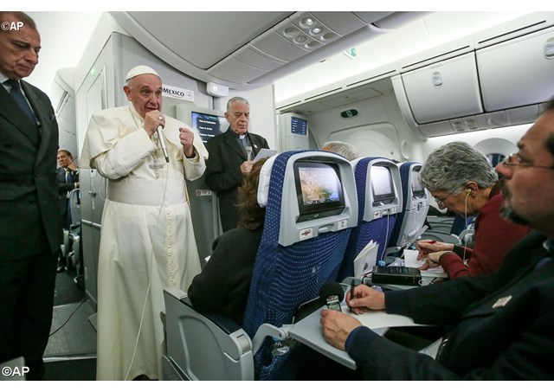

Usted hoy habló muy elocuentemente de los problemas de la inmigración. Del otro lado de la frontera hay una campaña electoral muy dura. Uno de los candidatos a la Casa Blanca, republicano, Donald Trump, en una entrevista recientemente dijo que usted es un hombre político y hasta dijo que usted es un instrumento del gobierno mexicano para la política migratoria. Trump dijo que si es electo quiere construir 2500 kilómetros de muro a lo largo de la frontera, quiere deportar a 11 millones de inmigrantes ilegales, separando familias, etc. Quisiera preguntarle: ¿qué piensa de estas acusaciones en su contra y si un católico norteamericano puede votar por una persona así?
Gracias a Dios que dijo que yo soy político, porque Aristóteles define a la persona humana como un animal politicus. Al menos soy una persona humana. Y que soy un instrumento, quizás, no sé. Lo dejo al juicio de ustedes, de la gente. Y después, una persona que piensa sólo en hacer muros, sea donde sea, y no hacer puentes, no es cristiano. Esto no está en Evangelio. Después, lo que usted me decía, sobre qué aconsejaría, votar o no votar, no me meto. Solo digo: este hombre no es cristiano si es que dice esto, hay que ver si dijo así las cosas, y doy el beneficio de la duda.
El encuentro con Kirill y la firma de la declaración común provocó las reacciones de los greco-católicos de Ucrania: dijeron que se sentían traicionados y hablan de un documento político, de apoyo a la política rusa. ¿Piensa usted ir a Moscú o a Creta por el sínodo panortodoxo?
Yo estaré presente, espiritualmente, en Creta con un mensaje. Me gustaría ir, pero hay que respetar el Sínodo. Habrá observadores católicos y detrás de su trabajo estaré yo, rezando con los mejores deseos para que los ortodoxos puedan salir adelante. Sus obispos son obispos como nosotros. Con Kirill, mi hermano, nos abrazamos y besamos, y luego tuvimos un coloquio de dos horas, en el que hablamos como hermanos, sinceramente: nadie sabe de qué hablamos. Sobre la declaración de los ucranianos: cuando la leí, me preocupé un poco, porque la hizo el arzobispo mayor de Kyiv-Halyc de los ucranianos, Sviatoslav Schevchuk. Es él el que dijo que el pueblo se siente profundamente desilusionado y traicionado. Yo conozco muy bien a Sviatoslav, trabajamos 4 años juntos en Buenos Aires. Cuando, a los 42 años, fue elegido arzobispo mayor, vino a despedirse y me regaló un ícono de la Virgen de la ternura, y me dijo: ‘Me ha acompañado toda la vida, quiero dejártela a ti, porque me has acompañado estos cuatro años'. Y la tengo en Roma, entre las pocas cosas que me llevé de Buenos Aires. Lo respeto, nos hablamos de tú; me pareció un poco extraña su declaración. Pero, para comprender una noticia o una declaración hay que buscar la hermenéutica de conjunto. Y esa declaración de Schevchuk está en el último párrafo de una larga entrevista. Él se declara hijo de la Iglesia, en comunión con el Obispo de Roma, habla sobre el Papa y su cercanía al Papa. Sobre la parte dogmática, ninguna dificultad: es ortodoxa en el buen sentido de la palabra, es decir es doctrina católica. Y luego cada quien tiene el derecho de expresar sus opiniones, son sus ideas personales. Todo lo que dijo fue sobre el documento, no sobre el encuentro con Kirill. El documento es discutible, y también hay que añadir que Ucrania está en un momento de guerra, de sufrimiento: muchas veces he manifestado mi cercanía al pueblo ucraniano. Se comprende que un pueblo en esa situación sienta esto, el documento es opinable sobre esta cuestión de Ucrania, pero en esa parte de la declaración se pide detener esta guerra, que se llegue a acuerdos. Yo, en lo personal, espero que los acuerdos de Minsk sigan adelante y que no se borre con el codo lo que se escribió con la mano. He recibido a ambos presidentes, y por eso cuando Schevchuk dice que escuchó a su pueblo decir esto, lo comprendo. No hay que espantarse por esa frase. Una noticia debe ser interpretada con la hermenéutica del conjunto, no de la parte.
¿El Patriarca le invitó a Moscú?
¿Que si me invitó Kirill? Prefiero detenerme solo en lo que dijimos en público. El coloquio privado es privado, pero puedo decir que salí feliz, y también él.
Mi pregunta es sobre la familia. Un tema que usted ha afrontado a menudo en este viaje. En el parlamento italiano se está discutiendo la ley sobre uniones civiles, un tema que está llevando a fuertes enfrentamientos en la política, pero también un fuerte debate en la sociedad y entre los católicos. En particular, quisiera saber ¿qué piensa sobre las adopciones por parte de las uniones civiles y, por tanto, sobre los derechos de los niños y de los hijos en general?
Lo primero de todo, yo no sé cómo están las cosas en el parlamento italiano. El Papa no se inmiscuye en la política italiana. En la primera reunión que tuve con los obispos en mayo de 2013 una de las tres cosas que les dije: "Con el gobierno italiano se las arreglan ustedes". Porque el Papa es para todos, y no puede meterse en políticas concretas, internas, de un país. Este no es el papel del Papa. Y lo que yo pienso, y que piensa la la Iglesia -porque este no es el primer país que hace esta experiencia; hay muchos-, yo pienso lo que la Iglesia siempre ha dicho sobre esto.
Santo Padre, desde hace algunas semanas hay mucha preocupación en bastantes países latinoamericanos, pero también en Europa, por el virus Zika. El riesgo mayor sería para las mujeres embarazadas; hay angustia. Algunas autoridades han propuesto el aborto o evitar el embarazo. En este caso, ¿la Iglesia puede tomar en consideración el concepto de mal menor?
El aborto no es un mal menor: es un crimen. Es echar fuera a uno para salvar a otro. Es lo que hace la mafia. Es un crimen, es un mal absoluto. Sobre el mal menor... lo de evitar el embarazo... Hablamos en términos de conflicto entre el Quinto y el Sexto mandamiento. Pablo VI, el grande, en una situación difícil en África permitió a las monjas usar anticonceptivos para casos en los que fueron violentadas. No confundir el mal de evitar el embarazo, por sí solo, con el aborto. El aborto no es un problema teológico: es un problema humano, es un problema médico. Se asesina a una persona para salvar a otra (en el mejor de los casos). Va contra el juramento hipocrático que los médicos deben hacer. Es un mal en sí mismo, pero no es un mal religioso al inicio: ¡no! Es un mal humano. Después, evidentemente, como es un mal humano, cada asesinato es condenado.
En cambio, evitar el embarazo no es un mal absoluto. En ciertos casos, como en este, como en el que he nombrado de Pablo VI, era claro. También yo exhortaría a los médicos a que hagan de todo para encontrar también las vacunas contra estos dos mosquitos que contagian esta enfermedad. Sobre esto se debe trabajar.
Dentro de unos días va a recoger el premio Carlomagno.Parece que la Unión Europea está perdiendo pedazos con la crisis del euro y ahora con la crisis de los refugiados. Tiene usted una palabra para nosotros en una situación de crisis?
Sobre el premio Carlomagno, yo tenía la costumbre de no aceptar premios o reconocimientos, pero desde siempre, no por humilde sino porque no me gustan estás cosas. Pero en este caso, no digo forzado, pero sí convencido con la santa y teológica cabezonería del cardenal Kasper, que ha sido elegido para convencerme. Y yo dije sí, pero en el Vaticano. Y dije esto, lo ofrezco por Europa, que sea un premio por que Europa pueda hacer lo que yo he deseado en Estrasburgo: que no sea la abuela Europa, sino la madre Europa. Segundo, el otro día, leyendo las noticias sobre esta crisis -yo leo poco, hojeo solo un periódico durante 15 minutos y luego me hago informar por la Secretaría de Estado-, una palabra que me ha gustado, y no sé quién la aprueba o quién no: la refundación de la Unión Europea. Y yo he pensado en los grandes padres, pero hoy ¿dónde está un Schumann, un Adenauer, y todos estos grandes que después de la guerra fimdaron la Unión Europea? Y me gusta esta idea de la refundación. Ojalá se pueda hacer. Porque Europa no diría que es única, pero tiene una fuerza, una cultura, una historia, que no puede ser desperdiciadas. Y debemos hacer de todo para que la Unión Europa tenga la fuerza y la inspiración de ir hacia delante.
¿Cómo es posible que la Iglesia aún hoy perdone con más facilidad a un asesino que a un divorciado vuelto a casar?
Ah, ¡me gusta esta pregunta! De familia han hablado dos sínodos. El Papa habló todo el año durante las eucaristías. Me gusta esta pregunta, porque ella tuvo plasticidad en hacerla. En el documento post-sinodal, que saldrá antes de Pascuas, se retoma todo lo que el sínodo abordó en la pastoral de las familias heridas. Es una de mis preocupaciones. Otra es la preparación al matrimonio. Imagínese: para ser cura, es necesario estudiar por 8 años y luego, si no lo logras, pides una dispensa y te vas. Ahora, para un sacramento que dura toda la vida, tres, cuatro clases y es suficiente... La preparación al matrimonio es muy importante... porque creo que es algo que en la Iglesia, en la pastoral común, ni aparece, ni en otros países sudamericanos...
Ahora no mucho, pero hace algunos años existía en mi país la costumbre de los casamientos de apuro, casamientos llevados a cabo porque la mujer se había quedado embarazada, para taparlo socialmente y salvar el honor. Estos no eran libres, y muchas veces ha ocurrido, pero eso implica que un casamiento no es válido. Mejor que es que se deje nacer al niño, siguiendo como una pareja. Hay un error. Otro capítulo muy interesante es la educación de los hijos. Las víctimas de los problemas familiares son los hijos, los hijos. Por ejemplo, cuando el padre no tiene tiempo para hablar con sus hijos, cuando la madre no tiene tiempo libre para hablar con sus hijos, eso no está bien. Cuando yo confieso a parejas con hijos: '¿Cuántos hijos tiene?'. Algunos se asustan, pues creen que el cura les va a preguntar siempre si tienen más. Entonces, yo haría una segunda pregunta: '¿Usted viaja con los jóvenes?'. Problemas sociales que han herido a la familia. Me gusta su pregunta. La tercera cosa interesante del encuentro con las familias en Tuxla Gutiérrez. Había en ese acto una pareja de casados en segundas nupcias.. La palabra clave que usó el Sínodo, y lo retomaré en la exhortacaión, es 'integrar' en la vida de la Iglesia a las familias heridas. Sin olvidar a los niños que son las primeras víctimas.
Integrar en la iglesia no significa conceder la comunión. Yo conozco a católicos casados en segundas nupcias que van a la iglesia una vez, dos veces al año, y quieren hacer la comunión como si fuera un título adquirido. Un trabajo de integración... Todas las puertas están abiertas, pero no se puede decir que estas personas pueden comulgar. Esto sería una herida, también para los matrimonios, porque esto no los haría proceder por ese camino de integración. Y estos dos (de Tuxtla) eran felices. Usaron una expresión muy linda: nosotros no comulgamos en la eucaristía, pero sí estamos en comunión cuando visitamos a hospitales y compartimos cosas. Su integración es esa. Si hay algo más, ya lo dirá el Señor. Es un camino, una strada.
Los medios han publicado el intercambio de cartas entre el Papa Juan Pablo II y la filósofa americana Anna Teresa Tymieniecka. Según usted, ¿un Papa puede tener una relación tan íntima con una mujer? ¿Usted conoce o ha conocido este tipo de experiencia?
Esta relación de amistad entre san Juan Pablo II y esta filósofa la conocía cuando estaba en Buenos Aires. Juan Pablo II era un hombre inquieto. Después, yo diré que un hombre que no sabe tener una buena relación de amistad con una mujer -no hablo de los misóginos que son enfermos- es un hombre al que le falta alguna cosa. Y yo por experiencia propia cuando pido un consejo, a un colaborador o amigo, me gusta también escuchar el parecer de una mujer. Y te dan tantas riquezas. Miran las cosas de otro modo. A mí me gusta decir que la mujer es la que construye la vida en el vientre. Y tiene este carisma de darte cosas para constuir. Una amistad con una mujer no es pecado. Una relación amorosa con una mujer que no sea tu mujer es pecado. ¿Entendido? Y el Papa es un hombre, tiene necesidad incluso del pensamiento de las mujeres y también el Papa tiene un corazón que puede tener una amistad sana con una mujer. Hay santos amigos Fancesco y Clara, santa Teresa, san Juan de la Cruz. ¡No hay que asustarse!, pero las mujeres todavía son están bien consideradas en la Iglesia. No hemos entendido el bien que una mujer puede hacer a la vida del cura y de la iglesia, en un sentido de consejo de ayuda, de sana amistad.

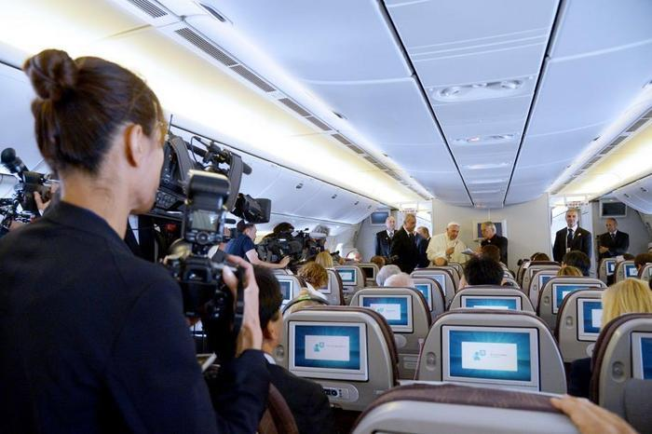

Yo vuelvo sobre el tema de la ley que está por ser votada en Italia, es una ley que de alguna manera involucra a otros Estados, porque otros Estados también han puesto en su atención leyes que corresponden a uniones entre personas del mismo sexo. Existe un documento de la Congregación para la Fe, que data de 2003, que dedica una amplia atención a esto y dedica un capítulo al comportamiento que deben tener los parlamentarios católicos en el Parlamento ante estas leyes. Se dice expresamente que los parlamentarios católicos no deben votar estas leyes. Considerando que existe mucha confusión sobre esto, le quería preguntar, ante todo si este documento del 2003 tiene todavía un valor. Y, efectivamente, cuál es el comportamiento que un parlamentario católico debe tener.
Yo no recuerdo bien ese documento de 2003 de la Congregación para la Doctrina de la Fe, pero un todo parlamentario católico debe votar según la propia conciencia bien formada. Esto diría, sólo esto. Creo que es suficiente, y digo bien formada porque no es la conciencia lo que me parece. Recuerdo cuando fue votado el matrimonio entre personas del mismo sexo en Buenos Aires, y estaba ahí, emparejado en los votos, al final uno le preguntó a otro: '¿Tu ves claro?'. 'No. Tampoco yo, pero así perdemos'. 'Pero si no vamos, no damos quórum'. 'Pero si damos el quórum, damos el voto a Kirchner'. 'Prefiero darlo a Kirchner y no a Bergoglio', y así. Esto no es conciencia bien formada. Y sobre las personas del mismo sexo repito lo que dije en el viaje de Río de Janeiro, que está en el Catecismo de la Iglesia.
Después de Moscú, El Cairo. ¿Hay otro deshielo que se observa al horizonte? Me refiero a la audiencia que usted desea con el Papa de los sunitas, llamémoslo así, el Imán de Al Azhar.
Sobre esto fue Monseñor Ayuso a El Cairo la semana pasada, para encontrar al segundo del Imán y saludar el Imán, monseñor Ayuso secretario del cardenal Tauran, del secretario del Pontificio Consejo del Diálogo Interreligioso. Yo quiero encontrarlo, sé que a él le gustaría, estamos buscando el modo, siempre a través del cardenal Tauran porque es el camino, pero lo lograremos.
Aún no volvemos a Roma y estamos pensando en los próximos viajes. Santo Padre, ¿cuándo viajará a la Argentina, donde lo esperan desde hace tanto tiempo? ¿Cuándo volverá a Latinoamérica? ¿O a China? Una frase: usted habló muy seguido en este viaje de soñar, ¿qué sueña usted?. Y, sobre todo, ¿cuál es su pesadilla?
¡China!, ir allá. Me gusta mucho. Quiero decir también una cosa justa sobre el pueblo mexicano. Es un pueblo de una riqueza muy grande. Es un pueblo que sorprende. Tiene una cultura milenaria. ¿Ustedes saben que hoy en México se hablan 65 lenguas? Contando a los indígenas, 65. Es un pueblo de una gran fe, aunque ha sufrido persecución religiosa, hay mártires, ahora canonizaré dos, dos o tres. Es un pueblo que no se puede explicar. A un pueblo no se lo puede explicar simplemente porque la palabra pueblo no es una categoría lógica, es una categoría mítica. El pueblo mexicano no se puede explicar, esta riqueza, esta historia, esta alegría, esta capacidad de hacer fiesta en estas tragedias de las cuales ustedes me preguntaron. Yo no puedo decir otra cosa que esta unidad, que este pueblo haya logrado no fracasar, no terminar, con tantas guerras y cosas, cosas que suceden ahora, pero ahí en Ciudad Juarez había un pacto de 12 horas de paz por mi visita, después volverán a luchar entre ellos, los traficantes.
Un pueblo que aún tiene esta vitalidad solamente se explica por Guadalupe, y yo les invito a estudiar seriamente el hecho de Guadalupe. La Virgen está ahí. Yo no encuentro otra explicación, y sería lindo que ustedes como periodistas... hay algunos libros buenos que explican muy bien el cuadro, cómo es, lo que significa... y así se podrá comprender un poco este pueblo tan grande y tan bello.

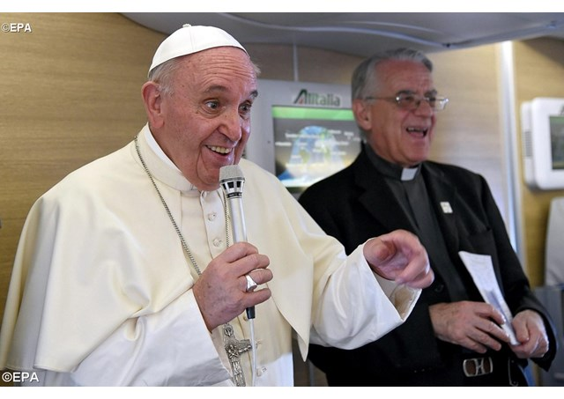

¿En qué sueña, en italiano y en español? ¿Qué le pidió a la Guadalupe?
He pedido por el mundo, por la paz, por muchas cosas, y la pobrecilla ha acabado con la cabeza así de grande. He pedido perdón. He pedido que la Iglesia crezca sana. He pedido por el pueblo mexicano y una cosa por la que he pedido mucho: que los curas sean buenos curas y las monjas buenas monjas.
Yo diré que sueño en esperanto. No sé cómo responderé a esto. A veces sí recuerdo algún sueño en otro idioma, pero soñar en idiomas, no. Con figuras sí, mi psicología es así. Con palabras sueño poco. Y los obispos, buenos obispos como lo quiere el señor, por esto he rezado tanto. Pero las cosas que un hijo dicen a la mamá son un secreto.

